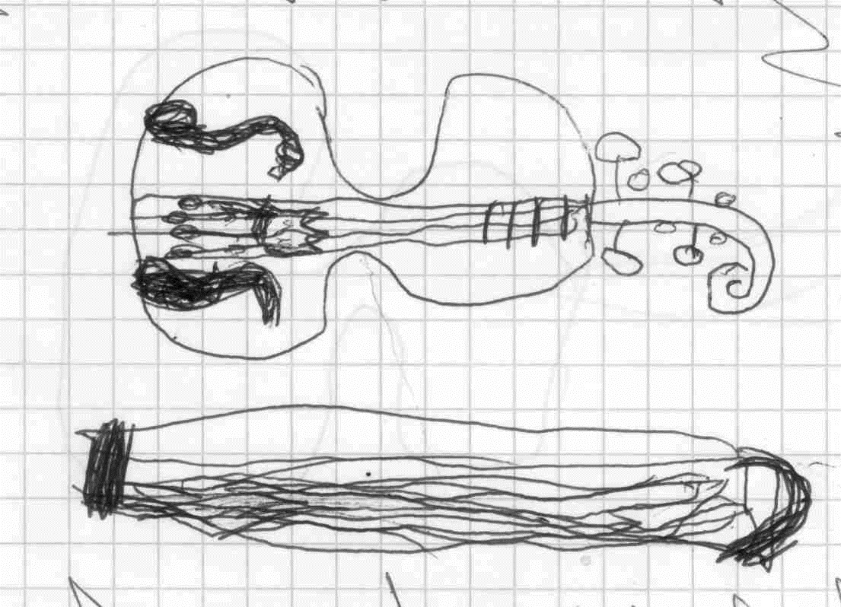
De Strijkparel

Zeventiende jaargang
Deel 2
23 oktober 2015

Wilfried Van Gorp
Herentsesteenweg 65
3012 Wilsele
Tel: 016/221335
e-mail: wilfried.van.gorp@gmail.com

Oktober 2015

Aan de leerlingen van Wilfried Van Gorp en hun ouders

Beste allemaal,

Na de grote drukte van het begin dit schooljaar, is het tijd om te denken aan de voorbereiding van ons Kerstconcert. Zonder het te beseffen een feestelijke editie: het 20ste kerstconcert. Daarom make we er iets feestelijk van in de GROTE Zaal van het Lemmensinstituut.
Wie mee wil doen kan zich inschrijven door het inschrijvingsstrookje (Let op: er zijn 2 blz: 1 voor inschrijving, 1 voor hulp tijdens het concert) Tijdig terug te sturen. Voor velen onder jullie is dit een jaarlijks terugkerende brief met BIJNA dezelfde inhoud. Voor anderen is dit de eerste maal dat ze de brief voor het kerstconcert ontvangen. Voor iedereen zal er wel iets nieuws in staan. Lees deze brief allemaal heel aandachtig.

In de loop der jaren is dit kerstconcert niet alleen voor de leerlingen, maar ook voor mensen in Leuven en omstreken een begrip geworden. Het resultaat mag dan ook altijd gehoord worden. Zowel leerlingen, ouders en publiek kijken ernaar uit. Je kan nog altijd eens op de site: www.vioolsuzuki.be gaan luisteren, wat er vorige jaren zoal gespeeld werd. Op diezelfde site kan je één van de volgende dagen ook alle brieven terugvinden. Bovendien hebben we ook onze facebookpagina. Neem alvast een kijkje op de site. www.facebook.com/vioolsuzuki

Wat maakt dit concert nu zo uniek?
- Jonge en oudere leerlingen spelen samen.
- Er worden altijd kerstliederen gespeeld/gezongen.
- De muziek die gespeeld wordt blijft spelers en publiek aanspreken.
- De toegang is gratis + een leuke receptie achteraf met zelfgemaakte hapjes van ouders !!!! (een succesverhaal)
- Kinderen van 4 tot 18 geven het beste van zichzelf.

Hoe kunnen jullie je steentje bijdragen tot een geslaagd Kerstconcert :

- Stel een schema op om je stukken vanaf nu te herhalen en te verbeteren, zodat we een mooi kerstconcert kunnen voorbereiden. Het definitieve programma komt deze week De planning van de repetities kregen jullie al in een vorige brief, en bij het begin van het schooljaar. Er is niets veranderd aan de uren.

- Op de repetities zorgen we dat de kinderen voldoende rust/drankjes en een versnapering krijgen.

- Het superidee van ons oudercomité blijft ook dit jaar van kracht. Doel:

1: je kinderen te motiveren EN 2: mee te helpen aan de versiering van de zaal in het Lemmensinstituut. Net als vorige jaren, zal ik ook dit jaar, wanneer een stuk klaar is voor concert, een kleine versiering voor de kerstboom geven aan de leerlingen. (Dit vanaf 11 november) Het zou leuk zijn als jullie: ouders, in de loop van november/december opnieuw een klein kerstboompje geven aan je kinderen, waarin ze alle kleine versieringen kunnen hangen. Op het kerstconcert brengen jullie die dan mee en zullen we zowel de zaal als de receptieruimte heel mooi kunnen versieren. We hopen dat jullie allemaal mee doen. Het zal dan weer een unieke versiering zijn en ook ongetwijfeld bijdragen tot een mooi voorbereid concert.
Breng dan aub op de dag van het concert de kleine (of grote) kerstboom zelf mee. Lichtjes erin kunnen natuurlijk, maar voorzie dan ook een verlengsnoer/batterijen.

- Wie zich geroepen voelt om nog eens een leuke tekst te schrijven over zijn ervaring met vioolspelen of een tekening te maken, maakt kans om in het programmaboekje te verschijnen. Ook de ouders mogen een tekst schrijven. Zijn er nog leerlingen die zelf iets willen schrijven/tekenen/componeren?
Mail of fax jullie pennevrucht naar Wilfried Van Gorp vóór 6 december 2015.
Een eventuele compositie graag klaar tegen 15 november.
- Sinds jaren wordt er ook wijn verkocht om de kosten van het concert te dekken (+/- 3000 Euro). Het geeft ons ook de mogelijkheid om het zomerkamp voor de grote leerlingen betaalbaar te houden. Spreek je buren, je vrienden, de collega’s van papa en/of mama aan om wat van die lekkere witte of rode Spaanse wijn te kopen. Het is opnieuw de Spaanse wijn van vorig jaar: wit/rood/rosé Lekkere Spaanse wijn die slechts 7,5 euro per fles kost. Dit is nog altijd onze grootste en belangrijkste bron van inkomsten voor het Kerstconcert. Ouders ondersteunen zo ook het vioolwerk van hun kinderen. Vorig jaar was een succes, meer dan 450 flessen werden door jullie aangekocht.

- De meest dappere ouders kunnen weer mee op sponsorjacht gaan. Sponsors zijn altijd welkom. De tarieven gaan van 30 euro voor een vermelding in het programmaboekje naar 200 euro voor een volledig blad met logo en adresgegevens (A5 formaat). Voor info hierover kan je bij Wilfried terecht. Uit ervaring weten we dat zelfs bakkers en beenhouwers zulke initiatieven steunen. En natuurlijk is er het bedrijf van papa, mama, opa en oma? Aarzel niet om dit uniek concert mee te ondersteunen.
Let wel: om organisatorische redenen wordt de sponsoring afgesloten op 6 december.
Dankjewel aan sponsorende ouders.
De sponsorbrief zal jullie later volgende week worden doorgemaild.

- Zoals elk jaar zijn we op zoek naar helpende handen voor de dag van het concert .
Als bijlage vinden de ouders die zich hiervoor willen inzetten het inschrijvingsstrookje. Wil je zo vriendelijk zijn dat in te vullen en terug te mailen naar claes.wendy@gmail.com Graag meteen antwoorden, maar zeker voor 22 november 2015, dat helpt het organiserend comité om de voorbereiding optimaal te kunnen plannen.

Zoals jullie weten willen we het publiek na het luisteren ook een drankje en een hapje aanbieden. Welke ouders willen nog eens laten proeven van hun bak-, braad,- tapas kunsten? Half december nemen we contact op met iedereen die zich inschreef om tijdens het concert te helpen en hen op de hoogte te brengen van wat er verwacht wordt.

Elk jaar is het een overrompeling bij het begin van de receptie. Daarom hoop ik echt en doe ik weer een warme oproep tot de ouders om voor en vooral na het concert een handje te helpen. Vorig jaar was het zo mooi om jullie allemaal te zien helpen, waar nodig, dankjewel. Ook dit jaar zal dit ongetwijfeld weer zo zijn.
Als er voldoende helpers zijn, stellen we een lijst op zo dat iedereen een tijdje voor en achter de bar kan nagenieten van het concert. Aarzel niet (zelfs maar een uurtje) mee te helpen, dankjewel.!!!!!!!! De ouders van het oudercomité hebben je hulp nodig.

Hierna volgt nog wat praktische info ivm de repetities en het concert zelf

1. Kerstconcert
Zondag 20 december 2015 om 15.00 uur in het Lemmensinstituut, Herestraat 53, te Leuven

Aangezien we voor het concert repeteren, wordt voor de ouders de bar geopend vanaf 13.00 uur. Tijdens de repetities willen we nog geen publiek in de zaal. Dankjewel voor het begrip

De dress-code blijft hetzelfde als de vorige jaren: Een vrije keuze/creatie van ouders en leerlingen in de kleuren ZWART – WIT – ROOD
Mag ik vragen om enkel deze kleurencombinatie op te volgen. We willen jullie niet op kosten jagen, maar het is fijn als iedereen zich erbij kan voelen. Ook graag echte concertschoenen. Het is ook voor de kinderen fijn zich mooi te presenteren. Er zijn winkels waar je voor een habbekrats iets zwarts kan kopen.

De nieuwe leerlingen zijn vrij van deze dress-code en trekken hun moosite kleren aan.

2. Repetities

Ik wil uitdrukkelijk vragen om op elke repetitie goed op tijd aanwezig te zijn.
Op elke repetitie waar je verwacht wordt, is je aanwezigheid verplicht.

De leerlingen die dit jaar begonnen, pré-twinklers, komen op de dag van het concert om 14.30 uur aan in het Lemmensinstituut.

Zitrepetitie (= repetitie vlak voor concert)
- om 12.00 u. voor alle leerlingen die meespelen met Kreisler en Mozart deel 2
- om 12.45 u. Voor alle leerlingen van West-Side story
- om 13.30 u. voor de leerlingen vanaf boek II/10
- om 14.00 u. Voor alle leerlingen vanaf boek I n° 4
- om 14.30 u. Voor de nieuwe leerlingen.

(enkel) Voor de leerlingen die om 12.45 uur moeten aanwezig zijn, wordt een broodje en drankje voorzien.

Korte samenvatting voorafgaande repetities ( details: zie vorige brief)
11 november
Te Turnhout: Kongoplein.

22 november
Te Turnhout: Kongoplein.

16 december

Te Turnhout: Kerkplein.

Generale Repetitie: zaterdag 19/12
Start om 9.30 Turnhout Kongoplein

Ik weet dat ik op jullie enthousiasme kan rekenen. Hartelijk dank.

Bijlagen : Inschrijving helpende handen (inschrijvingsstrook 1): terug te sturen aan Wendy Claes ( claes.wendy@gmail.com )
Inschrijving deelname concert (inschrijvingsstrook 2): terug te sturen aan Wilfried Van Gorp ( wilfried.van.gorp@gmail.com )
.

Wilfried Van Gorp
En het organiserend oudercomité

